Hoher Bedienkomfort am Geberit WC

Neu: Elektroheber und Infrarotauslösung Typ10
Geberit Vertriebs GmbH & Co KG, Pottenbrunn, August 2022

Berührungslose Spülauslösungen sind für öffentliche und halböffentliche Sanitärräume zunehmend gefragt, zudem finden sie in barrierefreien Bereichen Anwendung. Die neuen elektrischen Steuerungen von Geberit bieten Hygiene, freie Platzierung und ein ansprechendes Äußeres.

Das Hygienebedürfnis der Bevölkerung ist in den letzten Jahren signifikant gestiegen. Gerade im Sanitärbereich ist die Nachfrage nach berührungslosen Betätigungen für WCs und Urinale so hoch wie noch nie. Aus hygienischen Gründen vermeiden immer mehr Menschen den Kontakt mit Gegenständen, die auch von anderen genutzt werden. Geberit kommt mit dem neuen Elektroheber sowie mit der Infrarotfernbetätigung Typ 10 diesem wachsenden Hygienebewusstsein entgegen.

Unterputz-Spülkasten als Technikzentrale
Verbesserte Bauteile und die Ausstattung mit zusätzlichen Funktionalitäten machen die Geberit WCs der neuen Generation zu komfortablen Hygienebereichen, vor allem in öffentlichen Einrichtungen. Technisch intelligente Lösungen stellen den unkomplizierten Einbau für den Installateur und die komfortable Bedienung für die Nutzer sicher. Dazu zählen etwa ein Stromanschluss am WC, eine drahtlos vernetzte WC-Steuerung, eine infrarotgesteuerte Fernbetätigung, ein Hygienespülmodul und ein einheitliches Spülventil für alle Unterputz-Spülkästen. Durch die Neuerungen am Spülkasten sind alle elektrobasierten Funktionen auch später nachrüstbar.
Neue WC-Steuerungen bieten hohen Bedienkomfort
Die Voraussetzung und das Herzstück des Geberit WC-Steuerungs-Sortiments ist der neue Elektroheber für das Spülventil. Dieser ist in unterschiedlichen Ausführungen verfügbar und ermöglicht die Realisierung eines umfassenden Sortiments an WC-Elektroniken. Dazu gehören zahlreiche Möglichkeiten zur Spülauslösung – viele speziell für barrierefreie Sanitärräume. Die Spülauslösung kann durch eine Fernauslösung mit einem externen Taster, berührungslos über einen Infrarotsensor oder via Funk erfolgen. Um die Bedienung der Produkte per Smartphone zu ermöglichen, bringt Geberit neue WC-Steuerungen mit integrierter Bluetooth-Schnittstelle auf den Markt. Neben der Fern- oder berührungslosen Auslösung können diese auch mit den 1- und 2-Mengen-Betätigungsplatten Sigma01 bis Sigma60 und dem DuoFresh-Modul kombiniert werden.
Alle neuen elektronischen WC-Spülauslösungen von Geberit können mit einem Smartphone oder Tablet konfiguriert und bedient werden: Integriertes Bluetooth macht es möglich. Zur Bedienung steht die Geberit Control App für die Betriebssysteme Android und iOS zur Verfügung. Die neuen WC-Steuerungen sind seit Juli 2022 verfügbar, wahlweise für den Netz- oder Batteriebetrieb.

Spülauslösung frei im Bad platziert: Infrarottaster Typ 10
Als Alternative zu einer Betätigungsplatte ermöglicht der neue Geberit Infrarottaster Typ 10 eine berührungslose Spülauslösung bei freier Platzierungswahl. Durch die berührungslose Auslösung ermöglicht sie einen hohen Hygienestandard und eignet sich neben dem Einsatz in privaten Bädern besonders gut für halböffentliche oder öffentliche Sanitärräume sowie für barrierefreie Badezimmer. Mit dem Infrarottaster Typ10 können sowohl Geberit Sigma als auch Geberit Omega Unterputz-Spülkästen betätigt werden. Er ist mit allen Sigma01 bis Sigma60 Betätigungsplatten kombinierbar, daher sind sowohl Spül/Stopp- als auch 2-Mengen-Spülung möglich. Alternativ kann die Betätigungsplatten-Öffnung auch mit einer dezenten Abdeckplatte verdeckt werden. Der Taster kann im Umkreis von 1,7 m frei positioniert werden und ermöglicht eine ergonomisch einfache Auslösung. Insbesondere in barrierefreien Sanitärräumen und in kleinräumigen Bädern ist dies ein wesentlicher Komfortfaktor. Der Geberit Infrarottaster Typ 10 lässt sich mittels der mitgelieferten Kontermutter einfach in Badmöbel einbauen. Die beiliegende universelle Installationsdose kann sowohl im Nass- als auch im Trockenbau eingesetzt werden. Der Infrarottaster steht als Netz- oder Batterievariante zur Verfügung.
Geberit kommt mit dem Infrarottaster Typ 10 dem wachsenden Hygienebewusstsein entgegen. Gleichzeitig bietet er dank einer Edelstahlabdeckung Stabilität, Robustheit und Wertigkeit, durch die er sich ideal für hoch frequentierte Sanitärräume eignet. Der Taster ist ab dem 01.09.2022 verfügbar.

Bildmaterial

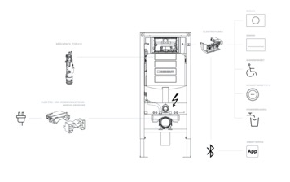 | [Geberit_Grafik_UP-Spuelkasten.jpg]  Der Geberit Sigma Unterputz-Spülkasten ist einerseits ein bewährter Klassiker und andererseits eine innovative Technik-Zentrale für den WC-Komfort der Zukunft.  Foto: Geberit
 | [
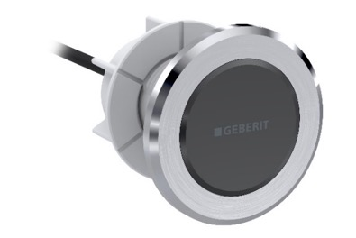 | [Geberit_Infrarotfernbetaetigung_Typ_10.jpg]  Als Alternative zu einer Betätigungsplatte ermöglicht der neue Geberit Infrarottaster Typ 10 – der mit einem maximalen Abstand zum Spülkasten von 1,7 m platziert werden kann – eine berührungslose Spülauslösung.  Foto: Geberit
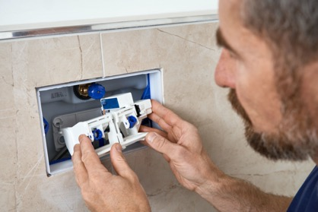 | [Geberit_Elektroheber_Einbau.jpg]  Der neue Elektroheber unterstützt sowohl die 1-Mengen- als auch die 2-Mengen- Spülung und lässt sich mit einem breiten Spektrum an Betätigungsplatten kombinieren.
Weitere Auskünfte erteilt:

Evelyn Sillipp, PR & Media
T 02742/401-3010
M 0664/8177883
evelyn.sillipp@geberit.com

Geberit Vertriebs GmbH & Co KG
Gebertstraße 1, 3140 Pottenbrunn
www.geberit.at

Über Geberit
Die weltweit tätige Geberit Gruppe ist europäischer Marktführer für Sanitärprodukte. Geberit verfügt in den meisten Ländern Europas über eine starke lokale Präsenz und kann dadurch sowohl auf dem Gebiet der Sanitärtechnik als auch im Bereich der Badezimmerkeramiken einzigartige Mehrwerte bieten. Die Fertigungskapazitäten umfassen 26 Produktionswerke, davon 4 in Übersee. Der Konzernhauptsitz befindet sich in Rapperswil-Jona in der Schweiz. Mit rund 12 000 Mitarbeitenden in rund 50 Ländern erzielte Geberit 2021 einen Umsatz von CHF 3,5 Milliarden. Die Geberit Aktien sind an der SIX Swiss Exchange kotiert und seit 2012 Bestandteil des SMI (Swiss Market Index).

Weitere Auskünfte erteilt:

Über Geberit

